- 高齢化の進行と孤独な高齢者

・高齢化の進行
日本は現在「超高齢社会」と呼ばれている。超高齢社会とは、高齢化率が21％を超えた社会をさす。高齢化率は、総人口に占める65歳以上の高齢者の割合である。また、高齢化率が７％を超えた時点で「高齢化社会」、14％を超えると「高齢社会」と定義される。日本では、1970年からすでに高齢化社会に突入しており、その後1994年に高齢社会、2007年に超高齢社会を迎えている。
内閣府「令和２年版高齢社会白書」によれば、令和元年10月時の日本の高齢化率は28.4％で、総人口１億2617万人に対し65歳以上人口は3589万人であった。（表１） 1970年に７％を超えてから現在に至るまで、日本の高齢化率は上昇を続け、わずか50年で今ではその４倍に達している。
高齢化は日本のみならず先進諸国を中心に世界中で問題となっているが、日本の高齢化は他国と比べても急速であり、高齢化率の推移を見ても、きわめて深刻な状態であることがわかる。（図２）
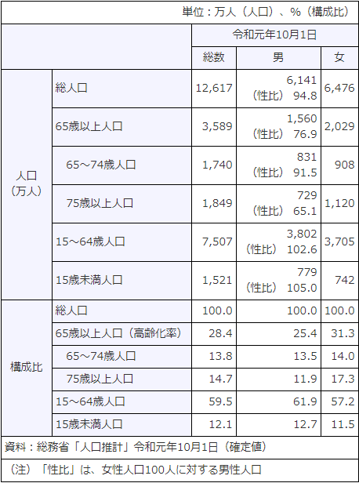
表１ 日本の高齢化の現状
（出典）令和２年版高齢社会白書 内閣府
図２ 世界の高齢化率の推移
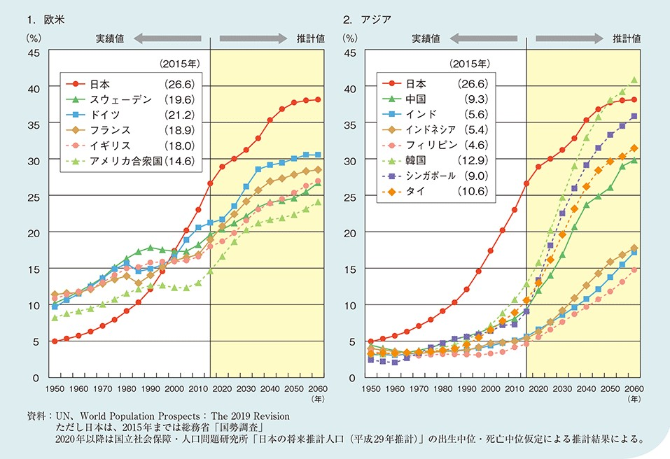
（出典）令和２年版高齢社会白書 内閣府

・孤独な高齢者の増加
このまま高齢化が進行していくと、今後日本では労働力人口の減少や若い世代の社会保障負担の増大など様々な問題が生じてくる。そのなかで私が今回取り上げたいのが「高齢者の孤立」という問題だ。
内閣府の調査によると、現在、一人暮らしの高齢者は男女ともに増加傾向にある。（図３） 単身高齢者は、何らかの理由で家族または親族と別居しているケースが多く、病気のときや日常生活で困ったときに頼れる人がいないという状況に陥りやすい。このことから、単身高齢者の孤立死が頻繁に起きてしまう。実際に、孤立死とみられる高齢者の自宅での死亡者数は年々増加している。（図４）

図３ 65歳以上の一人暮らしの者の動向
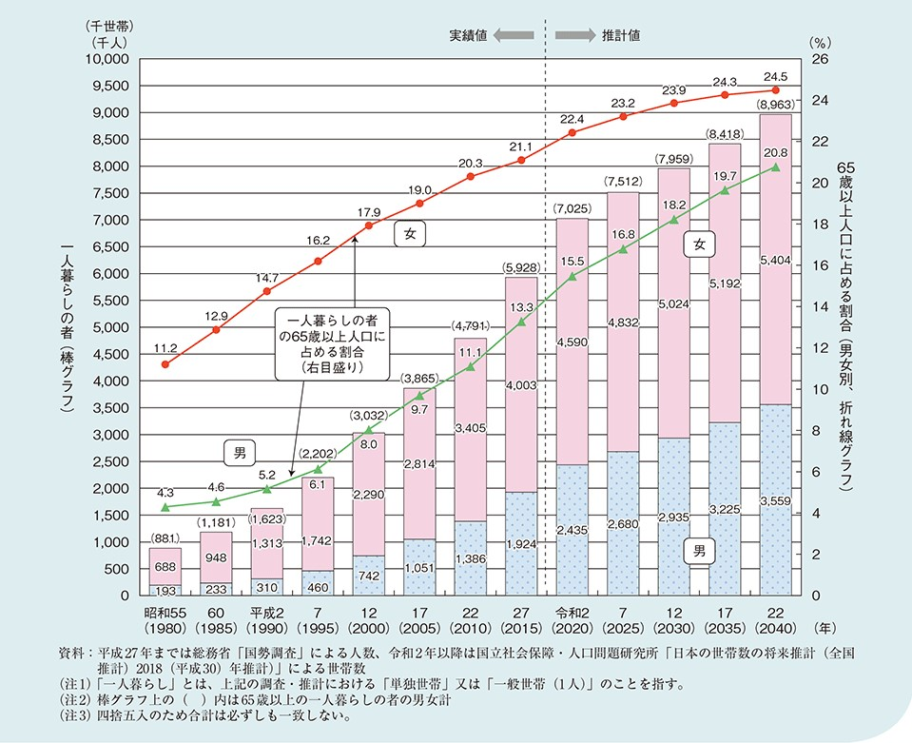
（出典）令和２年版高齢社会白書 内閣府

図４ 東京23区内における一人暮らしで65歳以上の人の自宅での死亡者数
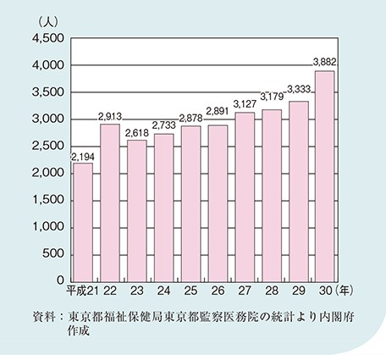
（出典）令和２年版高齢社会白書 内閣府

